Mandag:
Idag har jeg fikset på menyen slik at den får en knapp icon når man ser den på mobil 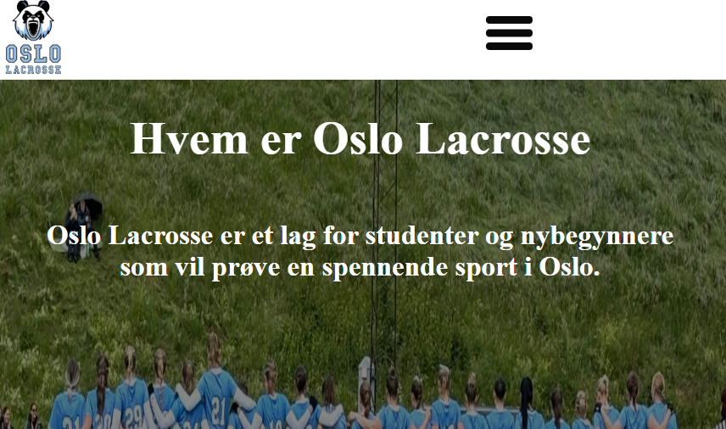
Jeg har også lagd lag en meny som går nedover det fant je gut ved at en video på youtube viste at den koden jeg alerde hadde I css som gjør at når menyen forsvinner kan jeg bare skive me rog heller si at Knappen skal legge ved side nav hverandre og det var heller ikke den same vidioen som den som fortallte hvordan du kunne få vekk knappene når kjørmen er en vis størelse.
Jeg la til knapp og logo slik at det går ann å gå tilbake.
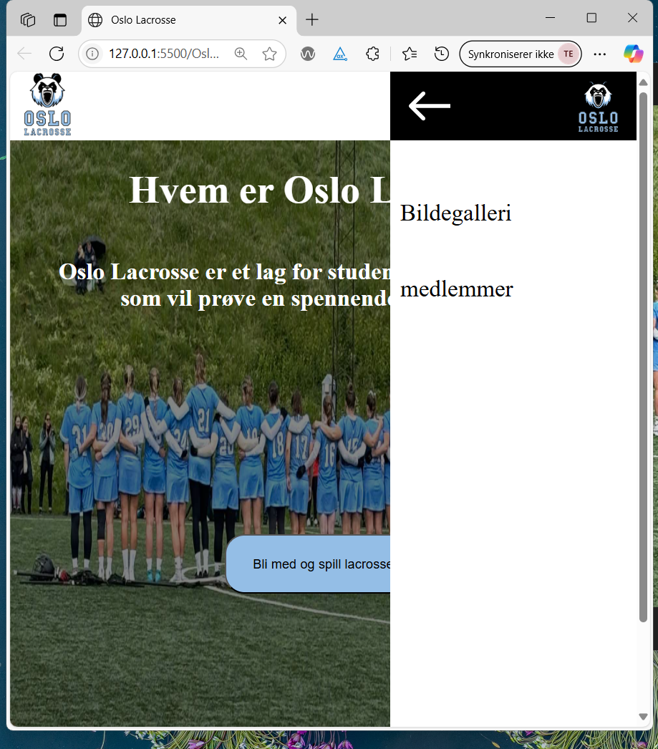
Oii…. Det ser ut til at bildet har speilvent seg men du ser I hverfal litt hvordan det skal være, tnek deg at menyen skal ligge på høyere under dette måttte jeg faktisk søke fordi jeg glemtee hvordan ting plaserte seg ved start så jeg grede det til slutt.
Jeg har også bytta ut bildene så nå er første side helt ferdig, så jeg har begynt på galleri og jeg har komprimert mange av bildene slik de skal være til boksen slik at netsiden ser slik ut: 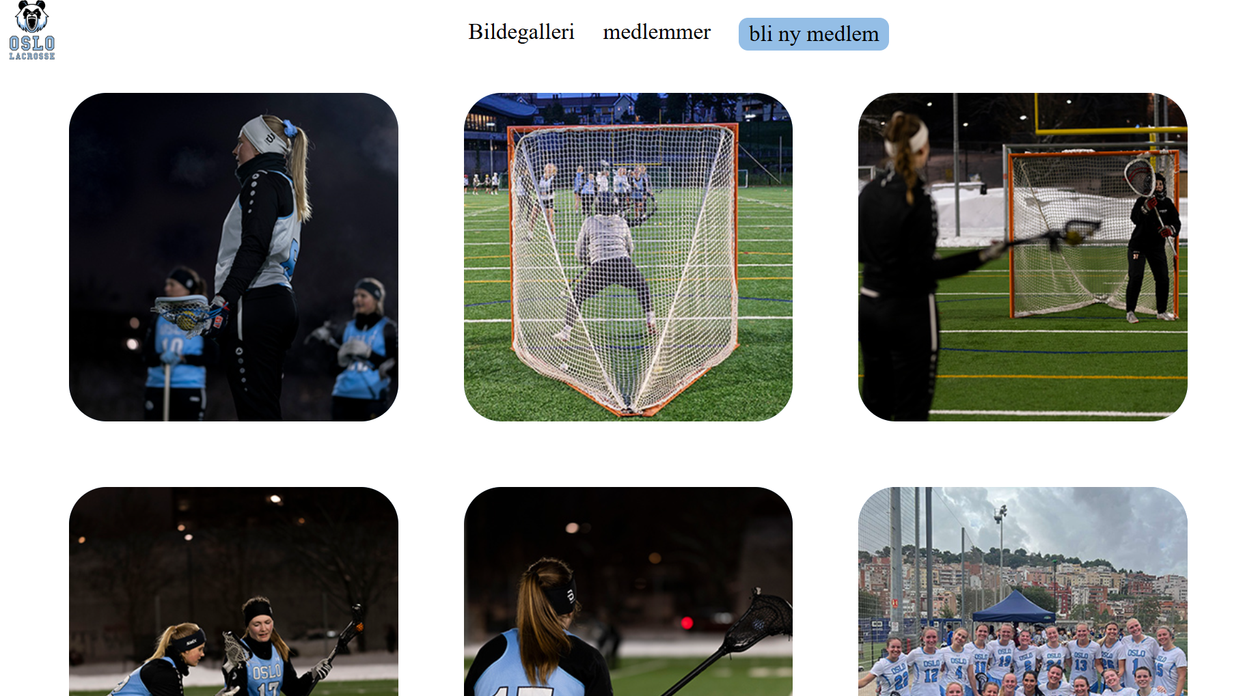
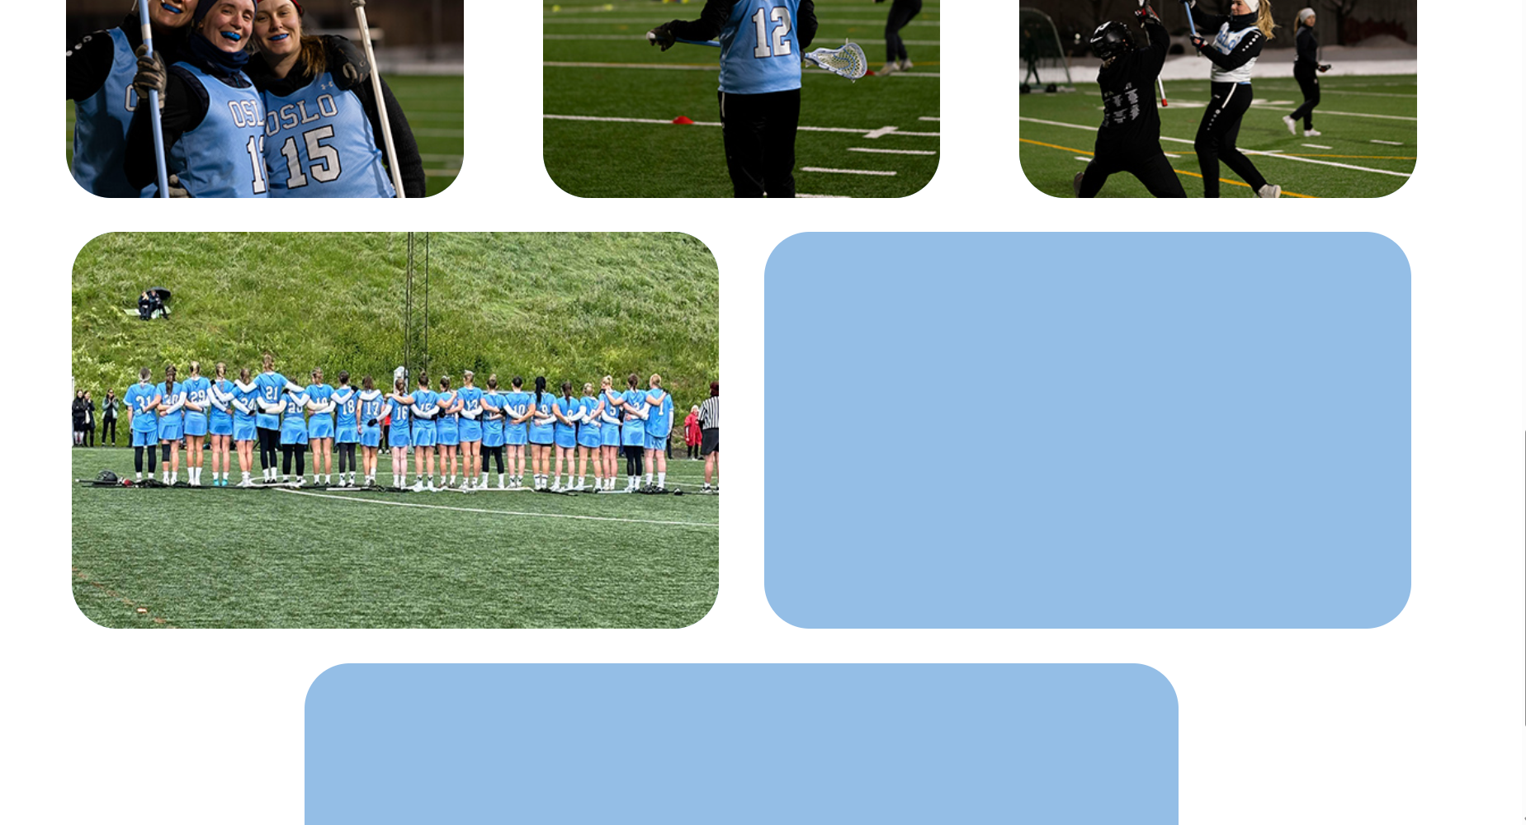
Og så videre nederst her. 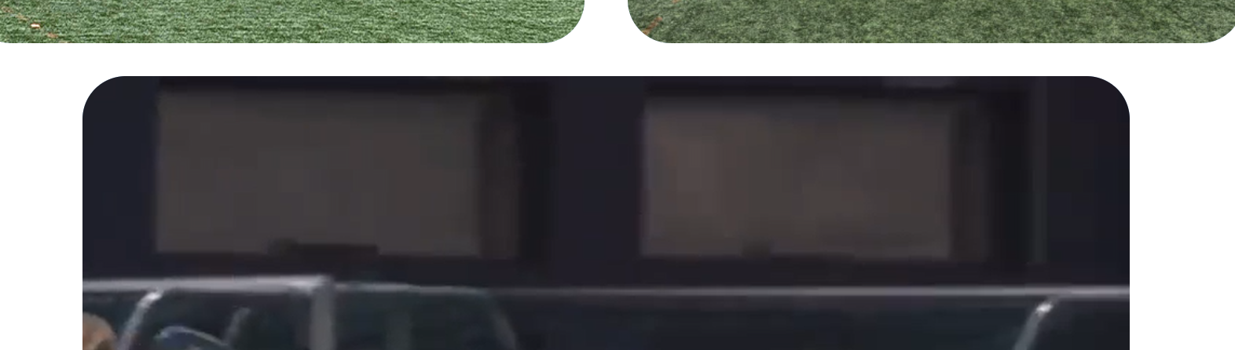
Jeg har også fått inn vidioen I siden så galleri er nesten ferdig.

Tirsdag:
idag har jeg begynt på den nye siden som er hva er lacrosse.
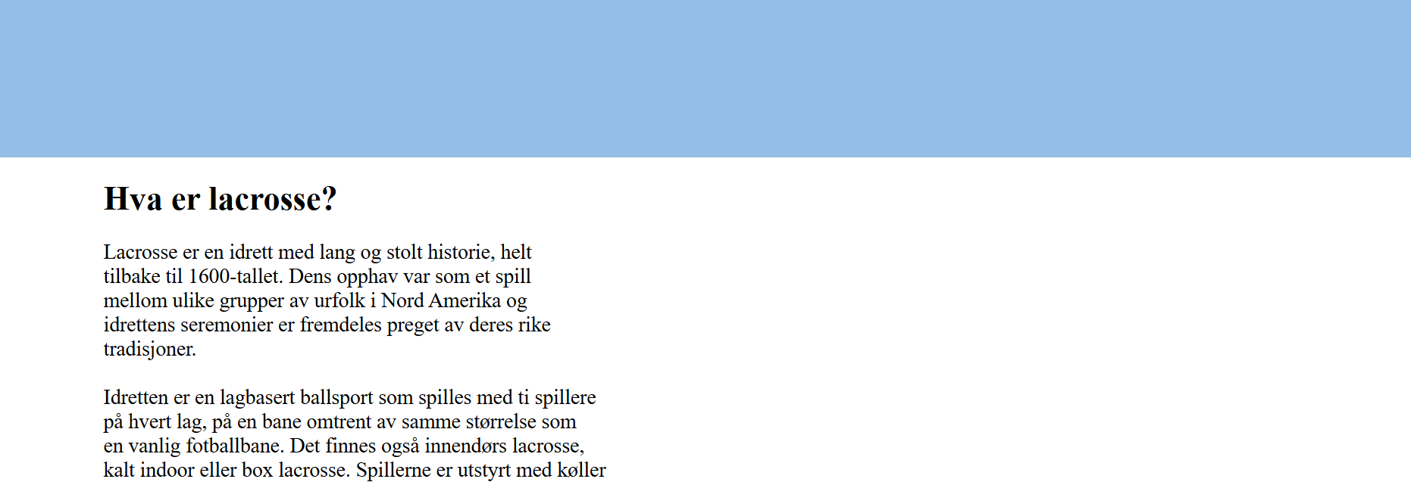
Jeg viste det til de andre og fikk tilbakemelding på at den ene buen måtte endres forde den var kantete. Jeg har også fått inn bilde: 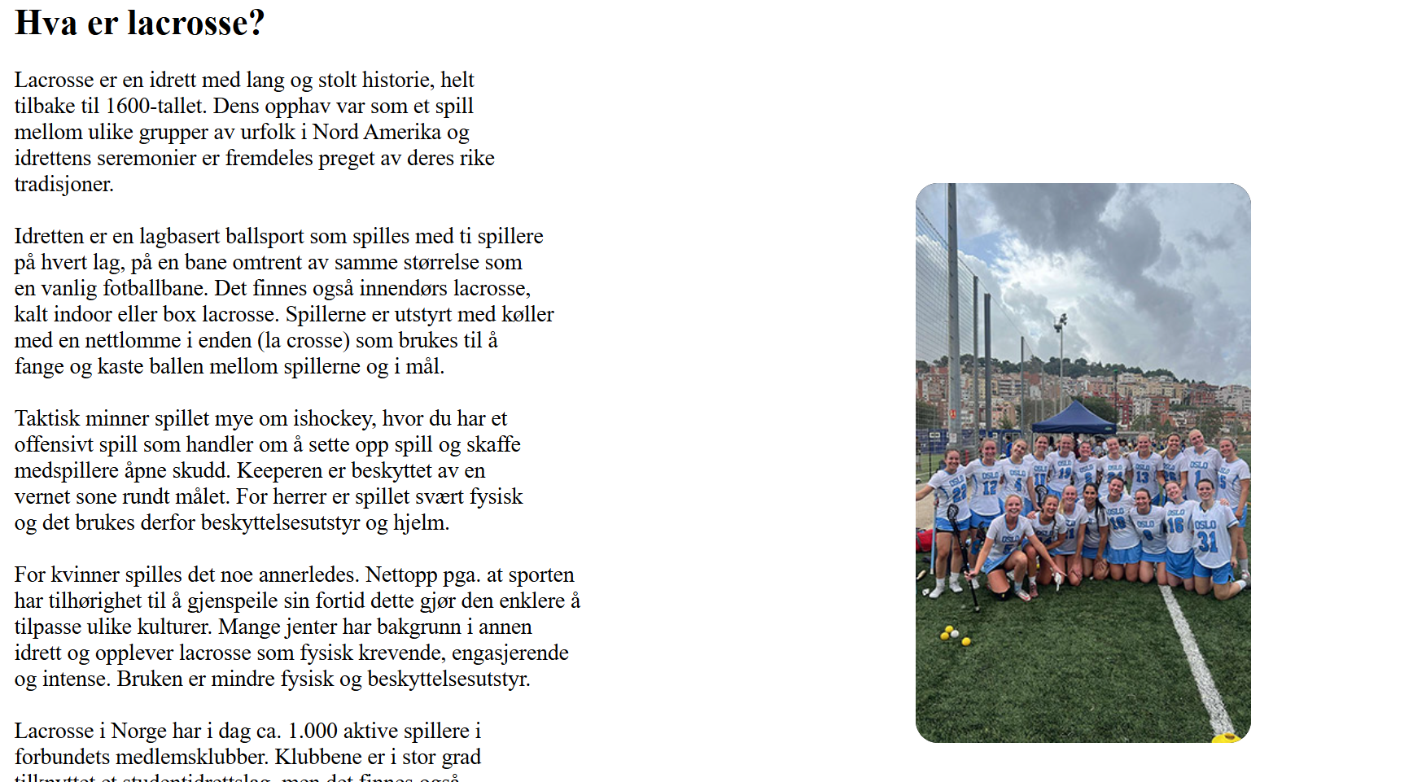
Og begynt på kontakt kjemaet
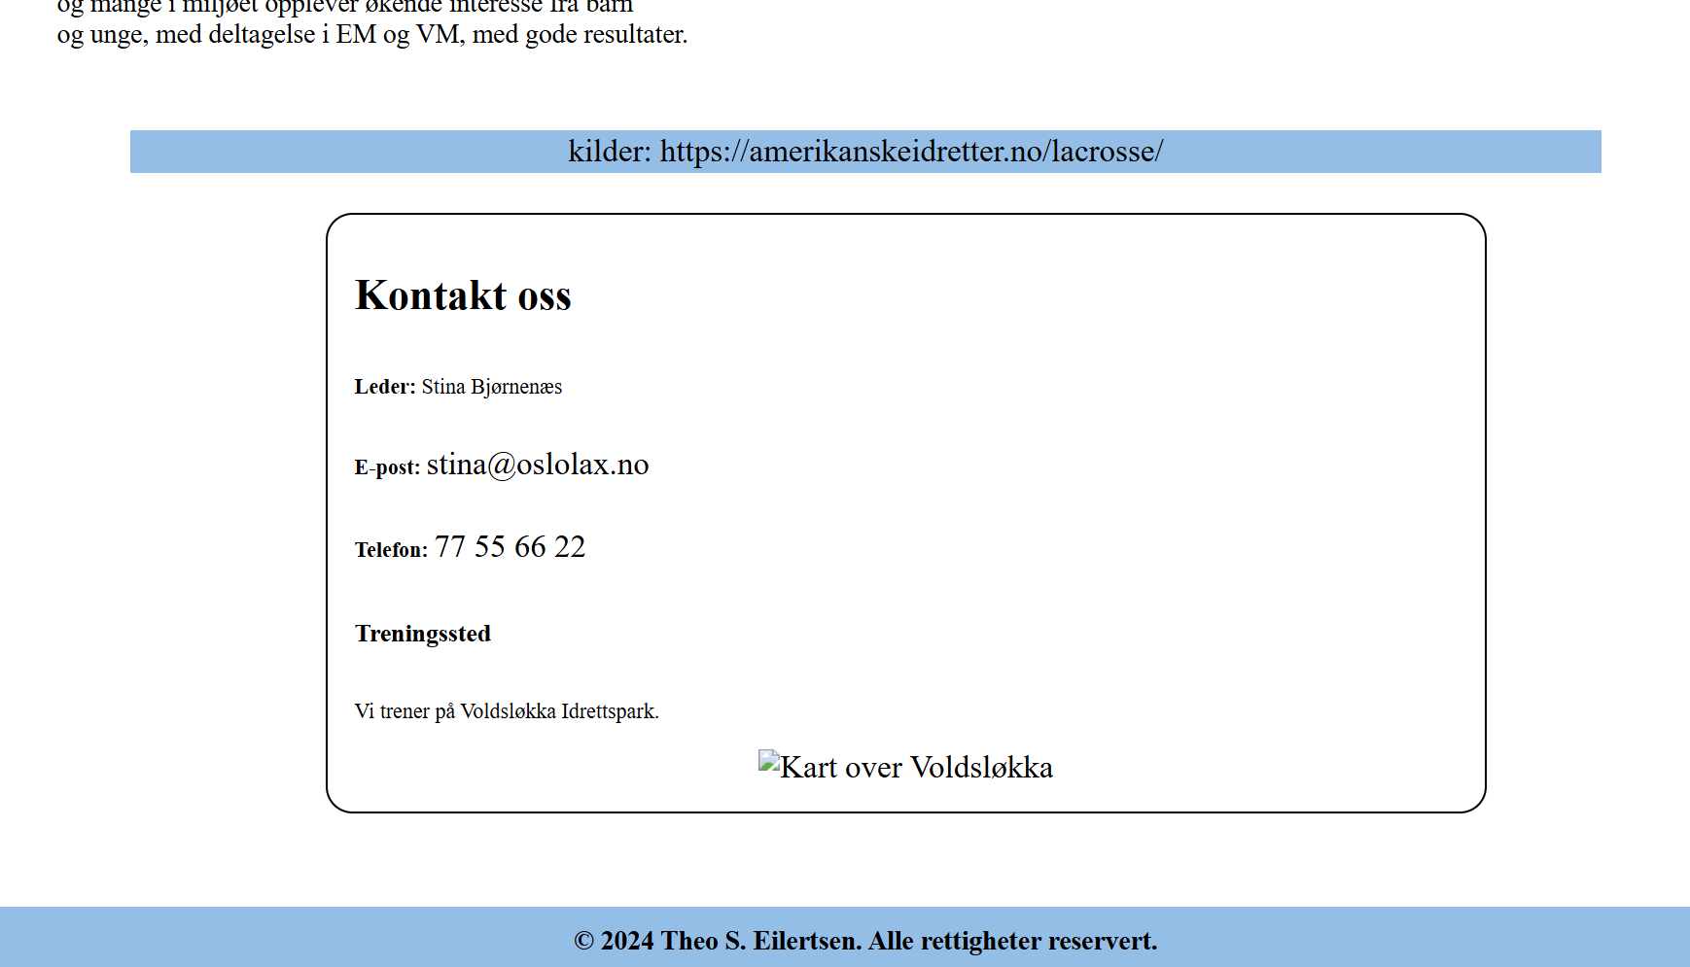
Fram og tilbake måtte jeg for å greie å få til at det blir flexsibelt.
Onsdag:
Idag har jeg fått inn font og henta kartet som skal være på kjemaet og fåt flexsibel. Jeg møptte på feil der jeg tror divene blandet seg og noen diver som ble brukt feil. Men det gikk bra til slutt. 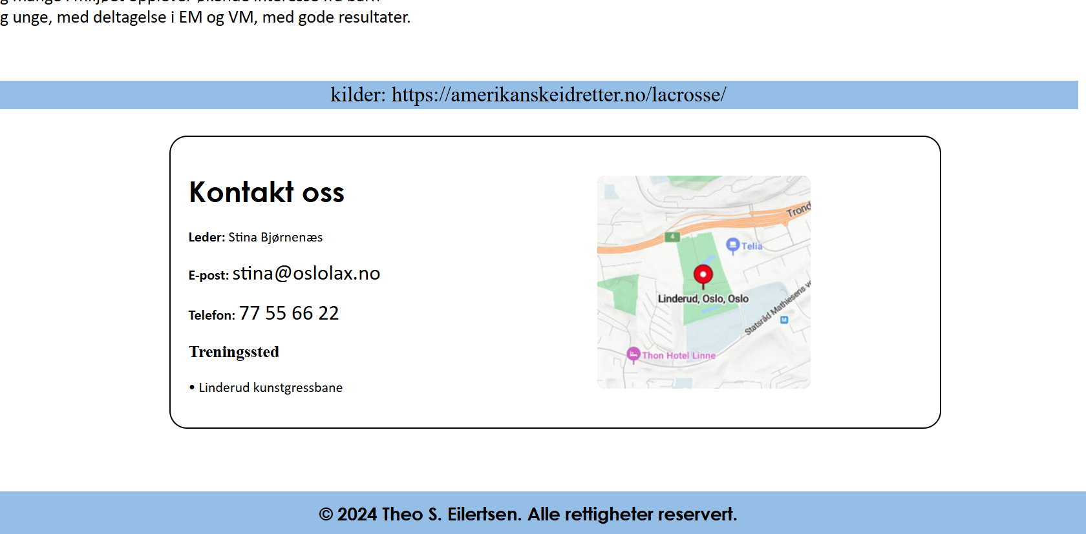
Tosdag:
endelig greide jeg å få meny knapenn til å fungere bedere jeg har fått den blå knappen ti å komme jeg hadde et problem og fant ut at det var høyden som var for stor i menyen eller den var feil brukt:
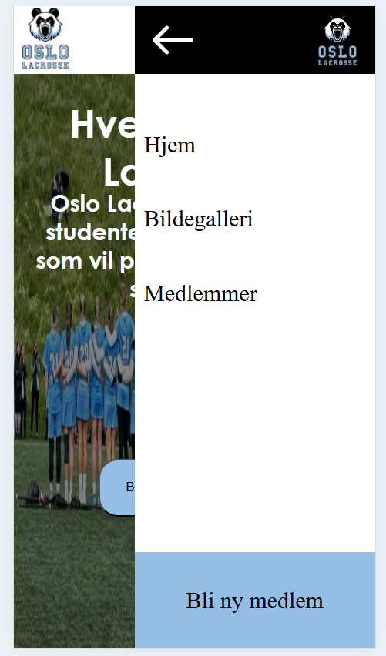
Jeg har også blir ferdig med tabelen jeg tenkte egentlig å lime inn tabelen som jeg hadde lagd på xxl men så var det flere som sa at det er bedere å lage på html så jeg søkte på skolen og lært skapt de enkle tingene i html og trenkte bare å css så da prøvde jeg fram og son ble det.
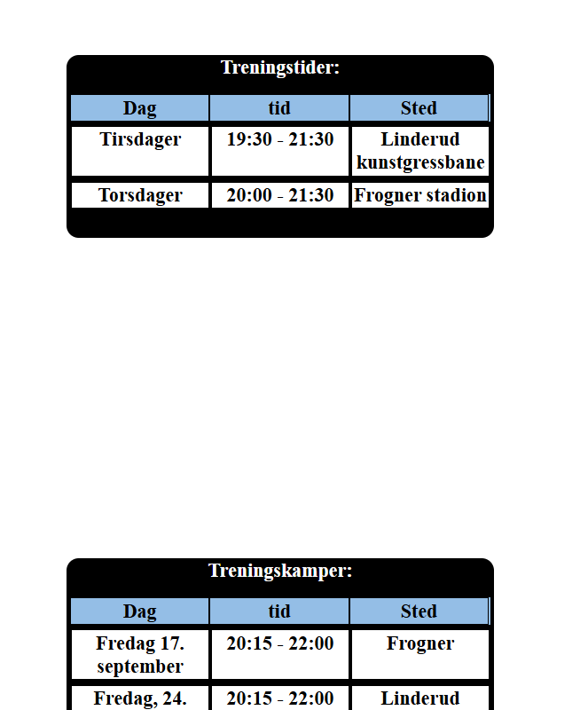
Jeg har også passet på å skrive inn hva man ser på alle bildene og iconer i koden

